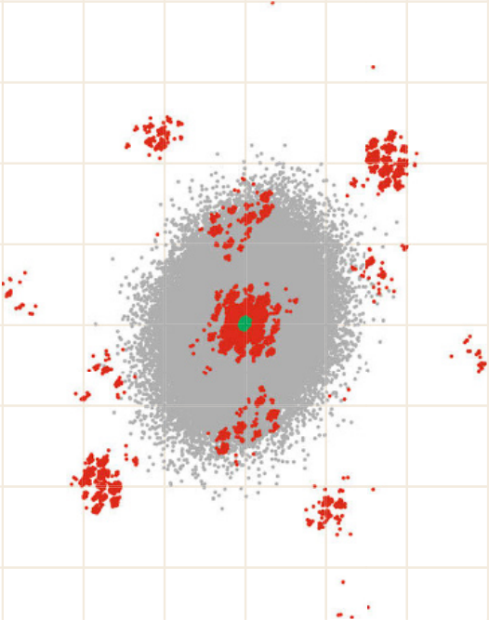
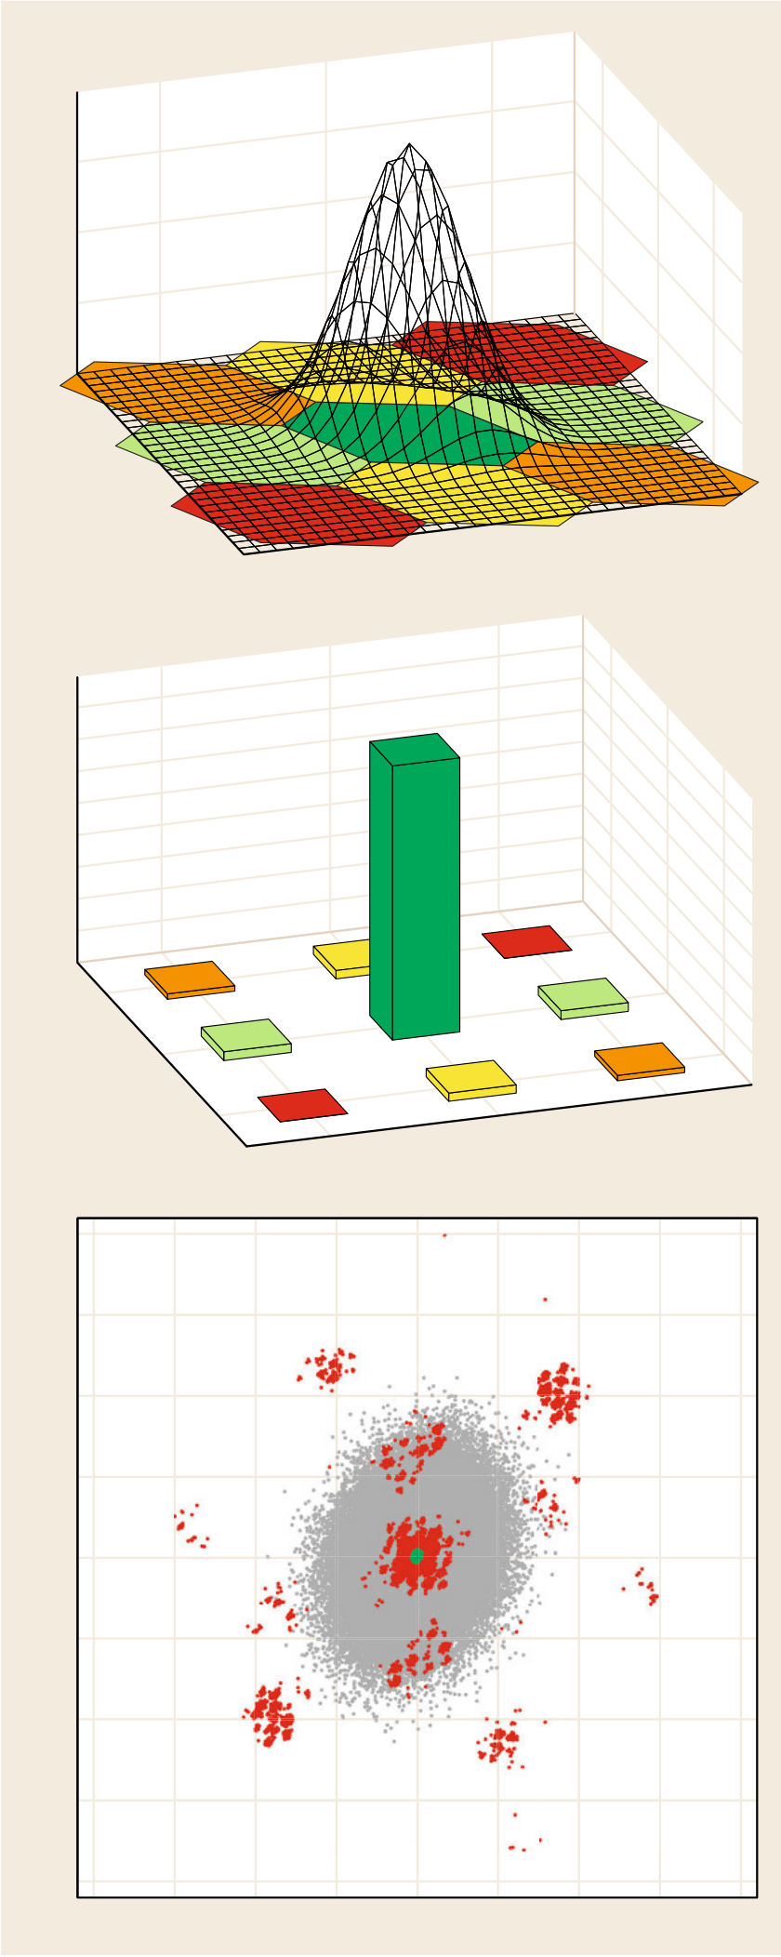

载波相位整数模糊度解算23.1GNSS模糊度 | 算665

图23.3（a）高斯概率密度函数（PDF）fOa.xja/与二 | a) | Probability density | −1 | 0 | 1
维（六边形）ILS捕获区域。（b）ILS估计器的相应概
率质量函数（PMF）P.LaILS Dz/。（c）浮点解（灰点） | 2 |  | −1 | 0 | 1
和相应固定解（绿点和红点）的水平位置误差散点图。  fl fi  在此情况下，93%的解被正确固定（绿点），7%的解 | 1.5 |  | −1 | 0 | 1
被错误固定（红点）（见[23.18]）I fi | 1 |  | −1 | 0 | 1
fi | 0.5 |  | −1 | 0 | 1
以及模糊度方差矩阵QOaOa，即由整数估计器的 | 0 |  | −1 | 0 | 1
选择和浮点模糊度的精度决定。fl | 1 |  | −1 | 0 | 1
选择和浮点模糊度的精度决定。fl | 0 |  | −1 | 0 | 1
由于捕获区域的形状以及模糊度方差矩阵的非
对角性，模糊度成功率的计算并不简单。多元 | −1 |  | −1 | 0 | 1
积分（23.13）的求解通常可通过蒙特卡洛积分 | b) | Probability mass | −1 | 0 | 1
[23。参见第23.4.3节。对于一些重要的整数
[23。参见第23.4.3节。对于一些重要的整数 | 0.9 |  | −1 | 0 | 1
估计器，我们还拥有易于计算的表达式和/或其
估计器，我们还拥有易于计算的表达式和/或其 | 0.8 |  | −1 | 0 | 1
估计器，我们还拥有易于计算的表达式和/或其 | 0.7 |  | −1 | 0 | 1
成功率的紧（下界和上界）（第23.2节）。
成功率的紧（下界和上界）（第23.2节）。 | 0.6 |  | −1 | 0 | 1
成功率的紧（下界和上界）（第23.2节）。 | 0.5 |  | −1 | 0 | 1
0.4
0.3
3. 固定解质量：一旦获得整数解，固定解即按 |  |  | 0.2 | 1 | 0
 |  |  | 0.1
(23.5)计算。该固定解具有多模态概率密度函数 fi  [23。21] |  |  | 0
X
 |  |  | c) |  |  | −1 | −1 | 0 | 1
fLb.x/ D | fOb.z/.x/P.La D z/ | (23.14)
z2Zn
其中fOb.z/.x/表示条件最小二乘估计器的概率密度函数
 |  |  | 2

服从均值和方差矩阵为的正态分布，  b.z/ D b −QObOaQ−1 OaOa.a −z/ ; | (23.15) | 1.5  0.5  0 | −2 | −1.5 | −1 | −0.5 | 0 | 0.5 | 1 | 1.5 | 2
QOb.z/Ob.z/ D QObOb −QObOaQ−1 OaOaQOaOb: | (23.15) | –0.5
由(23.14)可得 | (23.16)
由(23.14)可得 | (23.16) | −1
fLb.x/fOb.a/.x/N.b; QOb.z/Ob.z//
fLb.x/fOb.a/.x/N.b; QOb.z/Ob.z// | (23.16) | –1.5
if | (23.17) | −2
Ps D P.La D a/1 :

Ob.z/ D Ob −QObOaQ−1 OaOa.Oa −z/; | 1

因此，若成功率足够接近于1，则固定解b 的分布可近似为单峰正态分布N.b;QOb.z/Ob.z//，其精度优于浮点解Ob，QOb.z/Ob.z/ <QObOb。
fl

模糊度解算的相关性以及需要具有足够大的成功率，如图23.3c所示。它展示了浮点位置（灰色 fl
散点）和相应固定位置（绿色/红色散点）的散点fi
图。绿色散点的尺寸较小表明

666 部分DGNSS算法与模型

如果模糊度被正确解算，相对于浮点解可实现的改进。然而，较大的红色散点表明，此时的成功率不够高（Ps D93%），无法
23.2四舍五入与自举法
23.2.1整数四舍五入
最简单的整数估计器是舍入到最近的整数。在标量情况下，其捕获区域（区间）由下式给出
Rz D | x 2 R | ˇˇˇ jx −zj 1 2 | ; z 2 Z : | (23.18)
任何满足jOa−zj1=2的OaN.a 2Z;2 Oa/结果，都将被拉向整数z。我们将舍入估计器记为LaR ，整数舍入操作记为d:c。因此LaR DdOac且LaR Dz 当Oa 2Rz时。
LaR DdOac的PMF为

避免某些固定位置比浮点位置更差。这强调了仅使用足够高的成功率的重要性。
fi
Oa D.Oa1;:::;Oan/>,LaR D.dOa1c;dOa2c;:::; dOanc/>.向量舍入的捕获区域是标量捕获区间的多变量版本，
Rz D | x 2 Rn ˇˇˇ jc> i.x −z/j 1 2; i D 1; : : : ; n | ;
(23.21)
其中z2 Zn ，且ci表示第i个元素为1、其余元素为0的单位向量。因此，舍入的捕获区域在二维(2-D)中为单位正方形，在三维(3-D)中为单位立方体，依此类推（图23.2）。
为了确定LaR各分量的联合概率质量函数，我们需要对OaN.a;QOaOa的概率密度函数在捕获区域Rz

P.LaR D z/ |  |  |  | 1 + 2.a −z/ | −1 | ; | 上进行积分。除非方差矩阵QOaOa是对角的，否则这 fi  些n重积分难以计算，在这种情况下，LaR的各分
D | ˚ | 1 −2.a −z/ | + ˚
 |  |  |  |  |  |  | 量相互独立，其联合概率质量函数即为各分量一维概
D |  | 2Oa | + ˚ | 2Oa
 |  |  |  |  | (23.19) |  | 率质量函数的乘积。相应的成功率则由一维成功率的
z 2 Z ; |  |  |  | 2Oa |  |  | 率质量函数的乘积。相应的成功率则由一维成功率的
 |  |  |  | 2Oa |  |  | n重乘积给出。
其中˚.x/表示正态分布函数， |  |  |  | 2Oa |  |  | 在GNSS情况下，方差矩阵QOaOa将是完全填
 |  |  |  | 2Oa |  |  | 充的，这意味着必须采用蒙特卡洛模拟方法来计算

Z | x | 1 p  2 | exp | −1 2v 2 | dv :
˚.x/ D
−1
当Oa变小时，PMF变得更加尖锐。标量四舍五入的成功率由(23.19)得出，方法是将z 设为a，

联合概率质量函数。对于成功率，也可以采用以下界进行估算。
定理23.1舍入成功率的上下界[23.22]
设浮点模糊度解服从OaN.a;QOaOa/，a 2Zn。则舍入的成功率可从下界和上界进行限定，即

P.LaR D a/ D 2˚ |  | 1 | −1 : |  | LBP.LaR D a/UB ;
 |  | 2Oa |  | (23.20) |  |  |  |  |  |  |  |  |  | (23.22)
成功率随模糊度标准差Oa变化的趋势如图23.4 |  |  |  |  | 其中 |  |  |  |  |  |  |  |  | (23.22)
所示。结果表明，要实现成功率高于99%，需满 |  |  |  |  | LB D | Y | 2˚ |  | 1 | −1 |  | ; |  | (23.22)
足Oa < 0：20周期。
 |  |  |  |  | LB D | iD1 2 |  |  | 2Oai |  |  | ; | 3
23.2.2向量舍入 |  |  |  |  | LB D | iD1 2 | 0 |  | 2Oai | 1 |  | ; | 3
 |  |  |  |  | UB D | 42˚ | @ | 1 |  |  | A −1 |  | 5 :
标量四舍五入可轻松推广至向量情形。其定义为分量 |  |  |  |  | UB D | 42˚ |  | 2 max iD1;:::;nOai |  |  |  |  |  | (23.23)
四舍五入 | fi

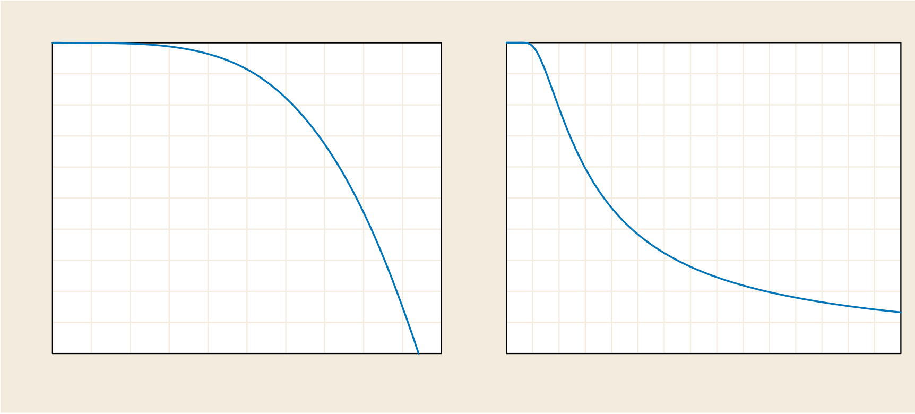

载波相位整数模糊度解算23.2四舍五入与自 | 举法667

Success rate |  | 0.12 | 0.13 | 0.14 | 0.15 | 0.16 | 0.17 | 0.18 | 0.19 | 0.20 | Success rate
1.000 |  |  |  |  |  |  |  |  |  |  | 1.0
0.999 |  |  |  |  |  |  |  |  |  |  | 0.9
0.998 |  |  |  |  |  |  |  |  |  |  | 0.8
0.997 |  |  |  |  |  |  |  |  |  |  | 0.7
0.996 |  |  |  |  |  |  |  |  |  |  | 0.6
0.995 |  |  |  |  |  |  |  |  |  |  | 0.5
0.994 |  |  |  |  |  |  |  |  |  |  | 0.4
0.993 |  |  |  |  |  |  |  |  |  |  | 0.3
0.992 |  |  |  |  |  |  |  |  |  |  | 0.2
0.991 |  |  |  |  |  |  |  |  |  |  | 0.1
0.990  0.10 | 0.11 |  |  |  |  |  |  |  |  |  | 0.0
 |  |  |  |  |  |  |  |  |  |  | 0.0 0.2 0.4 0.6 0.8 1.0 1.2 1.4 1.6 1.8 2.0 2.2 2.4 2.6 2.8 3.0
 |  |  |  |  |  |  |  |  | σ (cyc) |  | σ (cyc)
图23.4标量舍入成功率与模糊度标准差（周期）

这些易于计算的上界在判断GNSS模糊度舍入的预期成功率方面非常有用。上界可用于快速决定是否放弃此类模糊度解算。它表明，如果任一标量舍入的成功率过低，则基于向量舍入的模糊度解算无法预期成功。

定义23.2整数自助法
设Oa D.Oa1;:::;Oan/>2 Rn为浮点解，设LaB D.
LaB;1;:::;LaB;n/>2 Zn表示相应的整数自助法解。则

下界有助于快速决定是否采用向量舍入。如果下界足够接近1，则可以确信向量舍入将产生正确 fi  的整数模糊度向量。注意，这要求下界乘积中的每个单独概率都足够接近1。  fi | LaB;1 D dOa1c ;  LaB;2 D dOa2j1c D dOa2 −21−2 1.Oa1 −LaB;1/c ; :::
 | LaB;n D dOanjNc D dOan − | X | n;jjJ−2 | OajjJ −LaB;j | c ;
23.2.3整数自助法 | LaB;n D dOanjNc D dOan − |  | jjJ |  | c ;
23.2.3整数自助法 | jD1  (23.24)

整数自助法是整数舍入的推广；它将整数舍入与顺序条件最小二乘估计相结合，从而在一定程度上考虑了浮点解各分量之间的相关性。该方法的步骤如下。若Oa D.Oa1;:::;Oan/>，则从Oa1开始，如前所述将其值舍入到最近的整数。获得第一个分量的整数值后，其余所有分量的实值估计值将根据其 fi
与Oa1的相关性进行修正。然后将第二个分量
（但此时已修正）的实值估计值舍入到最近的整数。
获得该第二个分量的整数值后，其余n −2个分量

其中OaijI是在先前依次舍入的I Df1;:::;.i −1/ g个分量取值条件下，ai的最小二乘估计，i;jjJ
是Oai与OajjJ之间的协方差，2 jjJ是OajjJ的方
差。对于iD1，有OaijIDOa1。
正如定义所示，自助估计量可被视为整数舍入的推广。当相关性不存在时，即当方差矩阵QOaOa为对角的时，自助估计量退化为整数舍入。

的实值估计值再次根据其与第二个分量的相关性进 | 23], | 以向量-矩阵形式，自助估计量（23.24）可表示为[23。
行修正。此过程持续进行，直到所有n 个分量均被 | 23],
处理完毕。我们有如下定义。 | 23], | LaB D dOa + .L−1−In/.Oa −LaB/c ; | (23.25)
fi | 23], | LaB D dOa + .L−1−In/.Oa −LaB/c ; | (23.25)

668 第D部分GNSS算法与模型

其中L 为三角分解QOaOa DLDL>的单位下三角矩阵。由于是对角矩阵
D D diag a1; : : : ; 2 anjN
在自助估计量的构建中未使用，自助法仅考虑了方

作为上述定理的直接推论，我们得到了自助法成功率的精确且易于计算的表达式。
推论23.1自助成功率
设OaN.a 2Zn;QOaOa/。则自助成功率由下式给出

差矩阵的部分信息。尽管对角矩阵D 未用于 | P.LaD a/ D | Y | " | 1 | ! | − | # | :
(23.25)，但它对于确定自助成功率是必需的。
(23.25)，但它对于确定自助成功率是必需的。 | P.LaD a/ D | Y | 2˚
 | B | iD1 |  | 2OaijI |  |  |  |  | (23.28

23.2.4自助成功率
为了确定自助概率质量函数，我们首先需要自助捕获区域。它们由下式给出

这是一个重要结果，因为它提供了一种简单的方法来评估自助成功率。
在比较自助法与舍入的性能时，可以证明自助

Bz D | x 2 Rnj jc> iL−1.x −z/ j 1 2; i D 1;: : : ; n | ; | 法的成功率永远不会小于舍入法的成功率[23.22],
(23.26)
其中z2 Zn ，且ci 表示第i个元素为1、其余元素为0的单 | P.LaB D a/P.LaR D a/ : | (23.29)

位向量。在二维情况下，它们是平行四边形（图23.2）。

因此，自举法比舍入法是一种更好的整数估计器。

自助概率质量函数通过在自助捕获区域内对多元正态分布进行积分得到。与整数舍入的多元积分不同，自助法的多元积分可以大大简化。如以下定理所示，自助概率质量函数可表示为一元积分的乘积。 |  |  |  |  |  | 尽管我们已经有了上述关于自举成功率的精确且易于计算的公式，但如果能获得一个易于计算的、且具有Z-不变性的上界，仍然会很有用。当利用Z-不变的模糊度精度衰减因子(模糊度精度衰减)时，这样的上界是可以构造的。  定理23.3自举成功率不变上界[23.24]  设OaN.a,QOaOa/,a 2Zn,OzDZOa 且ADOPD
定理23.2自助概率质量函数[23.22]
设OaN.a 2Zn;QOaOa/，且LaB为a的自助估计量。则
P.LaD z/ D | Y | " | !
 |  |  |  |  |  | det.QOaOa/ | 2n。则
P.LaD z/ D | Y | ˚1 −2l> i.a −z/  2OaijI  ! #  1 + 2l> i.a −z/  −1  2OaijI |  |  |  | P.LzB D z/ |  |  |  |  |  | (23.30)
B |  |  |  |  |  |  |  | 2˚ | 1 | −1 | n | (23.30)
 | iD1 |  |  | ; | (23.27) |  |  |  | 2ADOP |  |  | (23.30)
 | +˚ |  |  | ; | (23.27) | 对于任何可接受的Z-变换。

其中z2Zn ，且li为单位上三角矩阵.L−1/>的第i个列向量。

因此，如果上界过小，我们就可以立即得出结论：对于<styleid='1'>任何模糊度参数化，自举法和舍入法均不会成功。

